# **I COWBOYS VS BEARS EN CHICAGO**

**MT-63332** - Web: <https://viaje.mt/AwNea>

**3 días y 2 noches**

Desde $1599 USD | DBL + 0 IMP

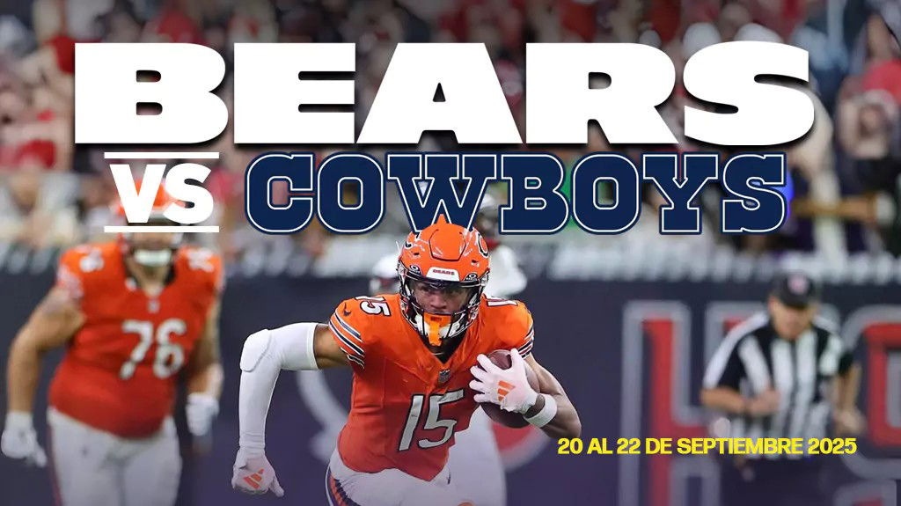

**Solo Terrestre**

#### **I SALIDAS**

DEL 20 AL 22 DE SEPTIEMBRE DEL 2025

#### **I PAISES**

Estados Unidos.

#### **I CIUDADES**

Chicago.

#### **I ITINERARIO**

**DÍA 01.**

**Chicago**

Llegada a Chicago con traslado al hotel Fairfield Inn amp; Suites by Marriott Chicago Downtown / Magnificent Mile o similar, por la tarde: Admisión al Chicago 360. Alojamiento.

**DÍA 02. Chicago**

Día de partido Transporte ida y vuelta al Soldier Field entradas reservadas al juego Bears vs. Cowboys. Alojamiento.

**DÍA 03.**

**Chicago**

A la hora indicada se realizará check out en hotel. Traslado al Aeropuerto para tomar vuelo de regreso a casa.

#### **I TARIFAS**

|  |  |  |  |  |
| --- | --- | --- | --- | --- |
| CATEGORÍA | HOTEL | DBL | TPL | CDP |
| *4 | Fairfield Inn amp; Suites byMarriott ChicagoDowntown / MagnificentMile | 1599usd | 1499usd | 1399usd |

#### **I HOTELES**

**Precios vigentes hasta el 01/09/2025**

#### **I EL VIAJE INCLUYE**

● Traslados terrestres de llegada y salida.

● 2 noches de hospedaje en el hotel Fairfield Inn Suites by Marriott Chicago Downtown / Magnificent Mile.

● Entradas reservadas Upper (Nivel 300) Level Endzone al juego Bears vs. Cowboys el 21 de septiembre.

● Admisión al 360 Chicago sábado por la noche Localizado en el piso 94 del Hancock Building con vistas increíbles de Chicago y Lake Michigan / Una (1) bebida gratuita en el Cloud Bar, en el piso 94 / 10 minutos caminando del hotel.

● Transporte ida y vuelta al Soldier Field el día del juego

● Desayuno diario en el hotel.

● Todos los impuestos.

#### **I EL VIAJE NO INCLUYE**

● Vuelos

#### **I NOTAS**

Los precios están sujetos a disponibilidad

**POLÍTICAS DE CONTRATACIÓN Y CANCELACIÓN**

<https://cdn.mtmedia25.com/contratos/02-bloqueos-mega-travel-operadora.pdf>

**Precios indicados en USD, pagaderos en Moneda Nacional al tipo de cambio del día.**

**Los precios indicados en este sitio web, son de carácter informativo y deben ser confirmados para realizar su reservación ya que están sujetos a modificaciones sin previo aviso.**

#### **VISA**

**ESTADOS UNIDOS DE AMÉRICA:El trámite de la VISA AMERICANA se realiza estrictamente de manera personal.**No existe autorización de ninguna índole para la intermediación en la presentación de una solicitud de visa a través de un tercero o con un representante.Esta condición aplica para Mega Travel y en general para cualquier agencia de viajes.Para mayor información acerca del trámite de visa americana puede consultarla directamente en el portal de internet de la Embajada en México de los Estados Unidos de América:<https://mx.usembassy.gov/es/visas-es/>

**REQUISITOS PARA INGRESAR A ESTADOS UNIDOS**

1. Pasaporte deberá contar con al menos 6 meses de vigencia posteriores a la fecha de regreso.
2. Visa americana vigente

Por disposición oficial de las autoridades estadounidenses ya no necesario presentar el esquema de vacunación completa ni la carta jurada para ingresar al país.